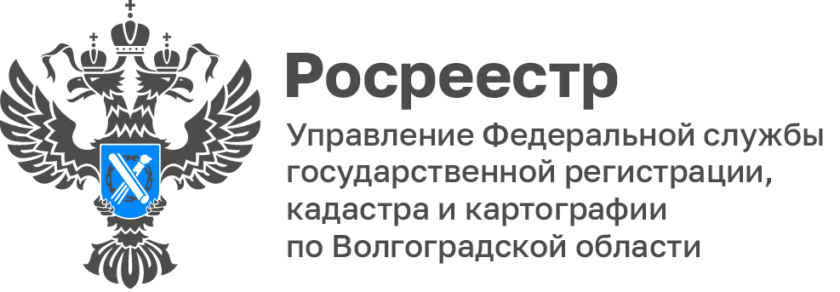

На актуальные вопросы жителей региона ответили в Волгоградском Росреестре
Сегодня в формате «Вопрос-ответ» Управление Росреестра по Волгоградской области ответит на актуальные вопросы жителей Волгоградской области.

Вопрос: Как зарегистрировать переход права в случае, если продавец и покупатель находятся в разных регионах?

Ответ: В настоящее время все больше граждан и юридических лиц используют дистанционный формат заключения сделок. Если участники сделки находятся в разных регионах, документы для регистрации перехода права представляются в орган регистрации прав в соответствии с Законом о недвижимости:
- форме документов на бумажном носителе - посредством личного обращения в Публично-правовую компанию «Роскадастр» либо в Многофункциональный центр предоставления государственных и муниципальных услуг, в том числе при выездном приеме;
- в форме электронных документов и (или) электронных образов документов, подписанных усиленной квалифицированной электронной подписью (УКЭП)
с использованием информационно-телекоммуникационных сетей общего пользования, в том числе сети «Интернет», посредством портала Госуслуг, официального сайта, в том числе посредством использования сервиса «Личный кабинет», размещенного на официальном сайте Росреестра.
При предоставлении документов на бумажном носителе один из участников сделки представляет полный пакет документов в ППК либо МФЦ, другой участник сделки, находясь в другом регионе, представляет дополнительные документы (например, заявление о государственной регистрации перехода права) к основному пакету документов, с указанием его номера.
При предоставлении документов дистанционно в электронном виде, потребуется УКЭП для каждого участника сделки, получить которую можно бесплатно через приложение «Госключ» или платно в специальных удостоверяющих центрах, имеющих аккредитацию Минкомсвязи. Войдите в личный кабинет Портала Госуслуг, выберите услугу и регистрационное действие, выберите вид права собственности. Проверьте ваши данные, контактный номер телефона, электронную почту, адрес постоянной регистрации. Заполните информацию об объекте недвижимости. Выберите и загрузите документы, подписанные электронной подписью (файл формата pdf), подпись в формате sig, которая привязана к документу. Далее подписываете и отправляете заявление и приложенные документы, оплачиваете госпошлину.

Вопрос: Почему на портале Госуслуг не отображается земельный участок, на котором зарегистрирован договор участия в долевом строительстве?

Ответ: Зарегистрированный договор участия в долевом строительстве устанавливает право требования на объект долевого строительства и является правоустанавливающим документом на объект недвижимости после его сдачи в эксплуатацию.
Обращаем внимание, что на портале Госуслуг можно бесплатно заказать онлайн-выписку, которая доступна только по объектам, правообладателем которых гражданин является.
Сведения о зарегистрированных в ЕГРН договорах, в том числе договора участия в долевом строительстве недоступны для онлайн-выписки.
Сведения о зарегистрированных договорах участия в долевом строительстве, отображаются в выписке из ЕГРН о зарегистрированных договорах участия в долевом строительстве, которую можно заказать за плату, в том числе на портале Госуслуг.

Для этого на портале Госуслуг (https://www.gosuslugi.ru) в разделе «Выписки из ЕГРН» необходимо перейти в подраздел «Получить выписку из ЕГРН (с планами и схемами)», далее выбрать «О правах или документах на недвижимость», далее выбрать «О договорах участия в долевом строительстве», и после указания своих данных в разделе «Выберите объект недвижимости» нажать «Указать данные вручную», где выбрать вид объекта недвижимости – земельный участок, и потом указать кадастровый номер.

Дополнительно сообщаем, что предоставление сведений, содержащихся
в ЕГРН, регулируется Федеральным законом от 13.07.2015 № 218-ФЗ
«О государственной регистрации недвижимости».

Вопрос: Хочу подарить квартиру дочери. Как правильно оформить договор?

Ответ: Согласно п. 2 ст. 574 Гражданского кодекса Российской Федерации оформление договора дарения требует соблюдения письменной формы. Кроме того, Федеральным законом «О внесении изменений в статью 574 части второй Гражданского кодекса Российской Федерации» от 13.12.2024 № 459-ФЗ с начала 2025 года введено обязательное нотариальное заверение договоров дарения недвижимости, заключаемых между физическими лицами. Дарение имущества от малолетних и недееспособных лиц запрещен.
После заключения договора дарения, нотариус сам подает документы на государственную регистрацию в Росреестр в электронном виде. Срок регистрации такой категории дел составляет 1 рабочий день.
С уважением,
Заборовская Юлия Анатольевна,
Пресс-секретарь Управления Росреестра по Волгоградской области
Mob: +7(937) 531-22-98
E-mail: zab.j@r34.rosreestr.ru

